**Báo cáo bài tập cuối kì Java**

**Về xây dụng hệ thống quản lí bán hàng**

**1 Tổng quát**

**Phần 1**

Xây dựng hệ thống quản lí bán hàng với các chức năng chính

* Đăng nhập
* quản lí thông tin khách hàng, quản lí thông tin nhân viên
* Quản lí sản phẩm
* Quản lí bán hàng

**Phần 2**

Xây dựng các chức năng như

* Báo cáo thống kê
* Quản lí bán hàng , hóa đơn

**2 Triển khai**

**Hệ thống file và folder**

Hệ thống file được chia như sau:

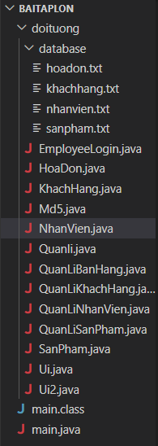

Thư mục gốc **BAITAPLON** chứa package **doi tuong** và file**main.java** để chạy chương trình .

Trong package **doituong** chứa folder database để lưu chữ các dữ liệu như khachhang.txt

Nhanvien.txt , sanpham.txt , hoadon.txt

các lớp đại diện cho các đối tượng trong chương trình có các chức năng liên quan đến nhau

**Các thuộc tính và phương thức trong một lớp**

**EmployeeLogin.java**

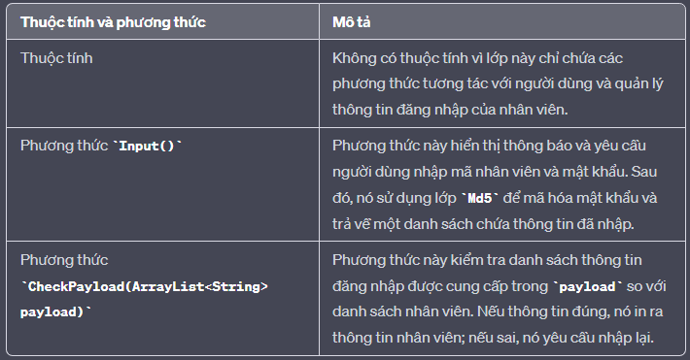

**khachang.java**

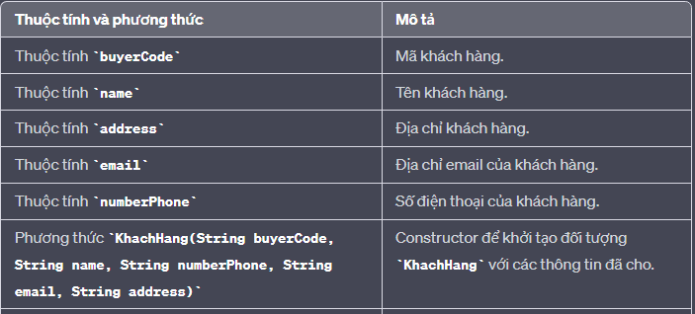

vàchứa các method get/set để tương tác thuộc tính

**NhanVien.java**

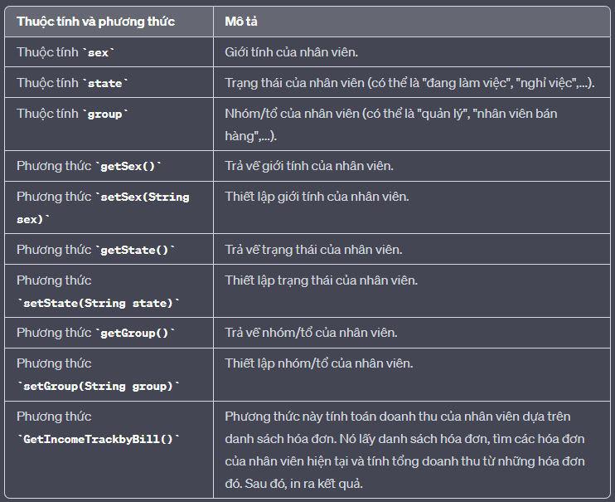

**Sanpham.java**

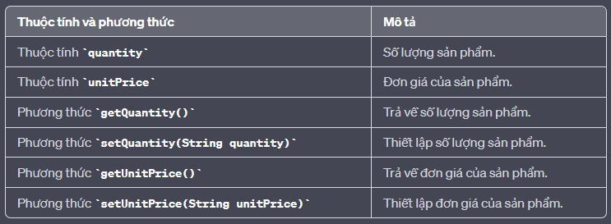

**QuanLiKhacHang.java**

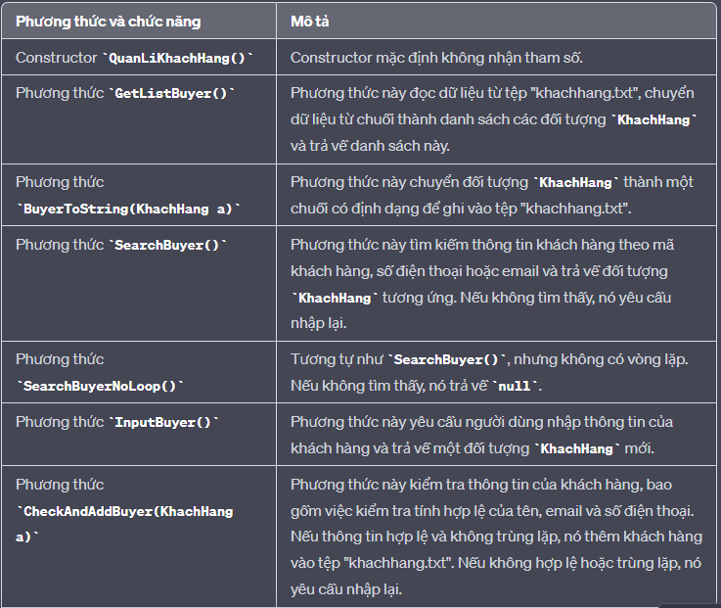

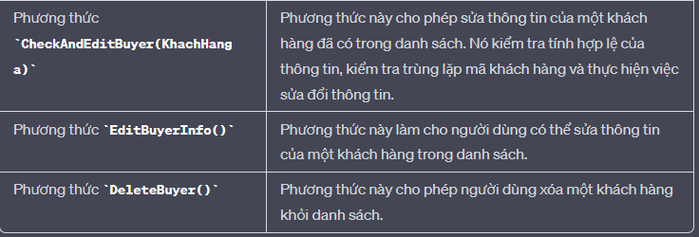

**QuanLiNhanVien.java**

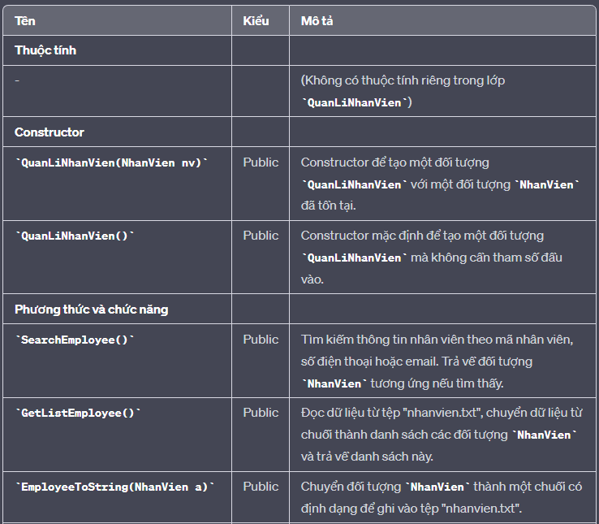

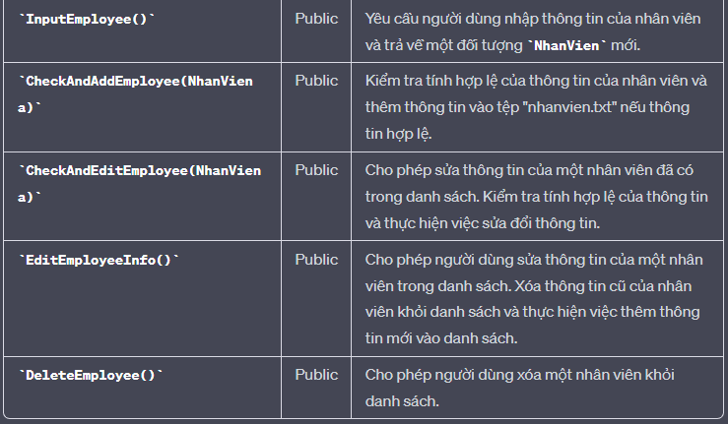

**QuanLiSanPham.java**

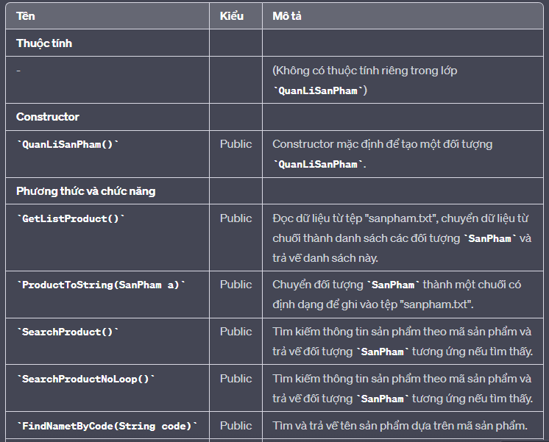

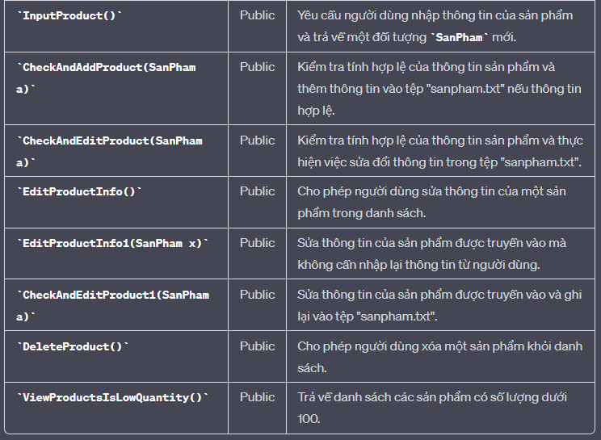

**HoaDon.java**

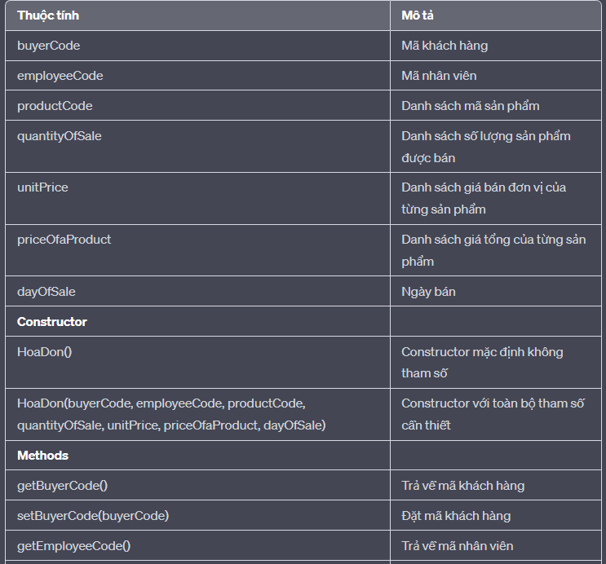

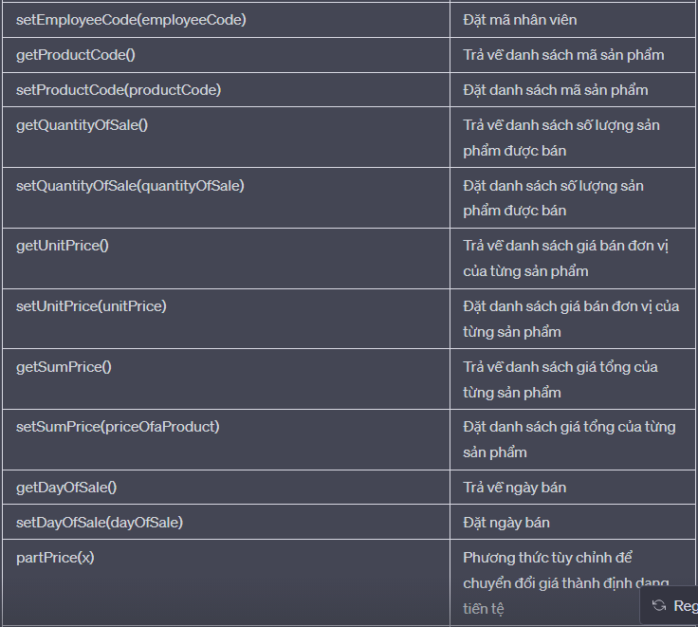

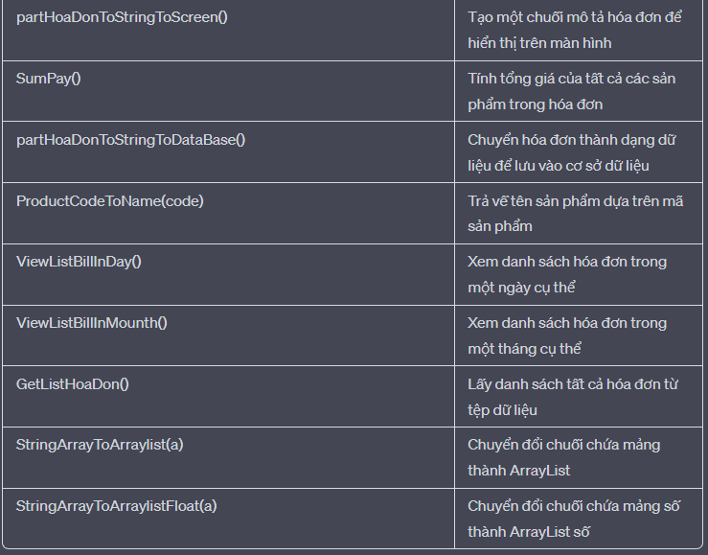

**QuanLiBanHang.java**

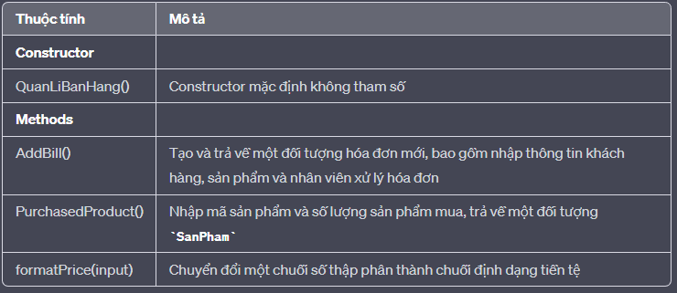

**Md5.java**

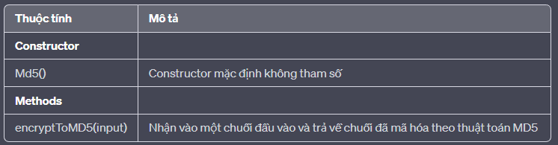

**Ui.java**

